1ºASIR-BASE DE DATOS- Guillermo Muñoz

EJERCICIO 1 EJERCICIO 2

primero crear un usuario, otorgarle privilegios, Comprobamos que tenemos los privilegios necesarios

En la base de datos clínica :

Creamos un procedimiento que obtenga un listado con todos los médicos que existen.

Crear un procedimiento que muestre todos los paciente de una cuidad que se pasa como parámetro de entrada

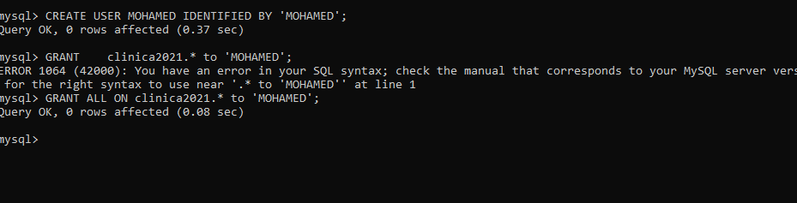
Creamos usuario nuevo.

Procedimiento 1

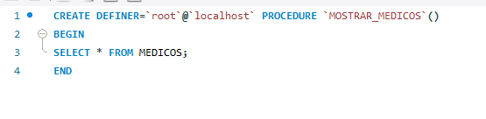

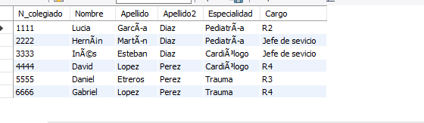

Procedimiento 2

